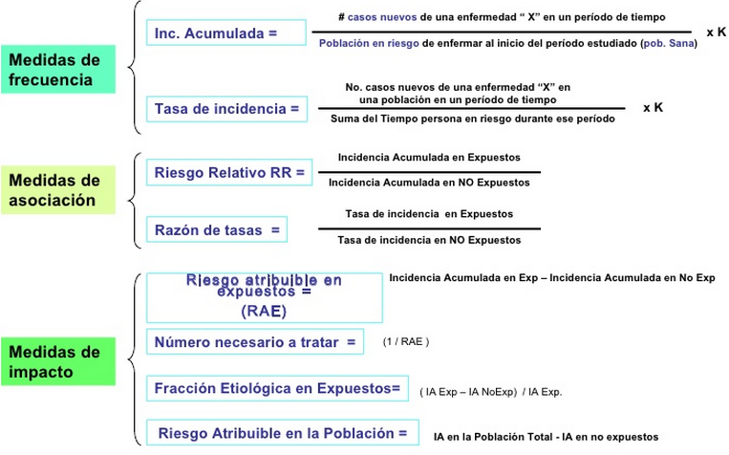
Fórmulas de Cohortes:

Fórmulas de Casos y Controles
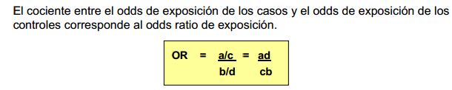
Probabilidad: RM\RM+1

